Самостоятельная работа №1
По предмету «Инфокоммуникационные системы и сети»
Вариант 6
Гивчак Д.О. 3ПКС-116
Задания
1) IP-адрес 190.235.130.10, сетевая маска 255.255.192.0. Определите, адрес сети и адрес узла.
Адрес сети – 190.235.130.6

2) Определите маски подсети для случая разбиения сети с номером 192.0.0.0 на 32 подсети.
Маска подсети - 255.255.255.255

3) Существует единая корпоративная сеть, количество узлов сети - 50 450. Этой сети выделен адрес для выхода в Internet 192.124.0.0. Вы решили не требовать от провайдера дополнительных адресов и организовать 8 филиалов в этой сети. Спрашивается:
- Какое максимальное количество узлов может быть в каждом из филиалов? Вычислите сетевые маски и возможный диапазон адресов хостов для каждого из филиалов.
1/8 сети класса В - 8192 адреса, использоваться будет 8190, 253 на филиал
17.124.0.0 - 17.124.31.255
17.124.32.0 - 17.124.63.255
17.124.64.0 - 17.124.95.255
17.124.96.0 - 17.124.127.255
17.124.128.0 - 17.124.159.255
17.124.160.0 - 17.124.191.255
17.124.192.0 - 17.124.223.255
17.124.224.0 - 17.124.255.255
4) Вы являетесь администратором корпоративной сети из 6 подсетей, в каждой подсети по 25 компьютеров. Необходимо используя один номер сети класса С 192.168.10.0, определить правильно ли выбран размер подсети, и назначить маски и возможные IP-адреса хостам сети.
Сеть 192.168.10.0/27 маска 255.255.255.224
Доступные адреса с 1 по 30

5)Разделить IP-сеть на подсети в соответствии с вариантом из таблицы. Для каждой подсети указать широковещательный адрес.
Вариант | Сеть | Подсети
6 | 192.100.0.0/24 | 4 подсети с 80, 20, 12 и 20 узлами

Название подсети | Размер | Выделенный размер | Адрес | Маска | Десятичная маска | Диапазон доступных адресов | Широковещание
A | 80 | 126 | 192.100.0.0 | /25 | 255.255.255.128 | 192.100.0.1 - 192.100.0.126 | 192.100.0.127
D | 20 | 30 | 192.100.0.128 | /27 | 255.255.255.224 | 192.100.0.129 - 192.100.0.158 | 192.100.0.159
B | 12 | 14 | 192.100.0.192 | /28 | 255.255.255.240 | 192.100.0.193 - 192.100.0.206 | 192.100.0.207
C | 20 | 30 | 192.100.0.160 | /27 | 255.255.255.224 | 192.100.0.161 - 192.100.0.190 | 192.100.0.191

Контрольные вопросы
- Какие бывают классы IP-адресов.
Классы A, B, C
- Как по первому байту адреса определить его класс?
Сети класса А имеют адреса, начинающиеся с 0 до 126, Значение первого октета в диапазоне от 128 до 191 - признак принадлежности сети к классу В, если IP-адрес начинается с цифр в диапазоне от 192 до 223, то он относится к классу С.
- Что такое маска, на что она указывает?
Это битовая маска, определяющая, какая часть IP-адреса узла сети относится к адресу сети, а какая — к адресу самого узла в этой сети.
- Для чего нужны маски переменной длины?
Термин маска подсети переменной длины (variable-length subnet mask — VLSM) означает, что одна сеть может быть сконфигурирована с различными масками. Основная идея применения VLSM3 заключается в предоставлении большей гибкости при разбиении сети на несколько подсетей, т.е. для оптимального распределения допустимого количества хостов в различных подсетях.
- Изложите алгоритм деления сетей на подсети с помощью VLM (variable length mask).

Пример деления сети на подсети методом квадратов"
Допустим на выдали IP-адрес 192.168.0.0/24 и нам требуется разделить этот адрес на 6 подсетей согласно рисунку ниже.
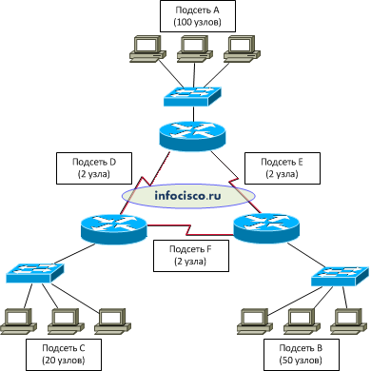
Выпишем требуемые подсети в столбик и упорядочим их по убыванию. Упорядочивание требуется сделать из-за того, что сеть всегда начинают делить сначала на самую большую подсеть, затем на меньшую, а потом еще меньше и так до самого конца.
Подсеть A – 100 узлов.
Подсеть B – 50 узлов.
Подсеть C – 20 узлов.
Подсеть D – 2 хоста.
Подсеть E – 2 хоста.
Подсеть F – 2 хоста.
Запишем ip-адрес с префиксом 192.168.0.0/24 в двоичном виде (/24 - это и есть префикс и он обозначает маску). Часть адреса сети в ip-адресе я выделю подчеркиванием.
192.168.0.0 | 11000000.10101000.00000000.00000000
/24 или 255.255.255.0 | 11111111.11111111.11111111.00000000
Из заданного IP-адреса определяем количество доступных адресов по формуле 2X-2, где X=количеству нулевых битов в указанной маске, а «-2» - в каждой сети есть 2 специальных ip-адреса, которые нельзя назначать хостам.
Мы видим, что в маске остаётся 8 нулевых битов. Посчитаем количество доступных адресов (в том числе и спецальных): 2^8=256. Теперь рисуем квадрат и по краям расставим числа начала диапазона и конца диапазона доступных адресов: 0 и 255 (если считать с нуля, то будет всего 256 адресов), а в правый верхний угол ставим начальную маску - /24.
При делении квадрата пополам длина маски будет увеличиваться на 1 бит.
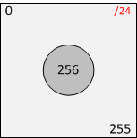
В нашем квадрате 256 адресов. Для подсети A нам требуется 100, поэтому делим квадрат пополам, и снова проставляем значения, только уже в двух прямоугольниках начала диапазона и конца (256/2=128). Маска, как упоминалось выше, при делении также изменится с /24 на /25.
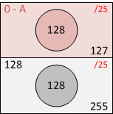
Теперь у нас 2 прямоугольника по 128 адресов в каждом. Запомните, делить надо начинать с самой большой подсети к меньшей. Поэтому первый прямоугольник оставим под первую подсеть A (разделить еще раз пополам мы не можем, т.к. будет меньше требуемых 100 узлов), а второй разделим снова пополам (подсети B требуется 50 узлов, поэтому мы можем разделить 128/2=64, что удовлетворяет требованиям).
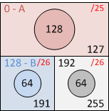
После деления получаем две новые подсети по 64 адреса и с маской /26. Один квадрат оставляем под подсеть B, которой требуется 50 адресов для хостов. А второй квадрат снова делим пополам и проставляем новые полученные значения (64/2=32; 192+32=224), маска уже /27.
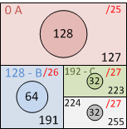
Снова у нас два прямоугольника, один оставим подсети C, а второй разделим снова пополам. Для удобства разделения прямоугольников я увеличу картинку.
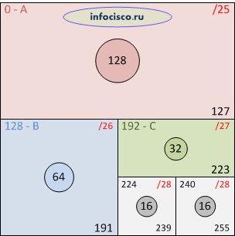
В новых двух квадратиках имеем по 16 адресов, а у нас еще осталось 3 сети, причем каждой требуется по 2 адреса для хостов. Помимо двух адресов у каждой сети должно быть еще 2 специальных адреса: адрес «этой» сети и широковещательный адрес, следовательно нашим сетям требуется по 4 адреса каждой.
В таком случае, если один квадратик разделим пополам (16/2=8, маска изменится на /29), а затем два получившихся прямоугольника еще раз пополам (маска уже /30), мы получим 4 новых квадратика по 4 адреса. Этого нам вполне достаточно, причём у нас останется про запас маленький квадратик с 4 адресами и побольше - с 16 адресами.
Для удобства просмотра конечного результата я ещё больше увеличу картинку.
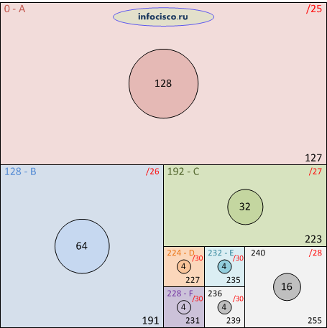
Всё, сеть поделена.
Выпишем подсети и их диапазон адресов:
- Подсеть A:
192.168.0.0 – 192.168.0.127
Маска: /25 (255.255.255.128)
Адрес сети: 192.168.0.0
Широковещательный: 192.168.0.127
Адресов для узлов (хостов): 126
Первый адрес для узла: 192.168.0.1
Последний адрес для узла: 192.168.0.126
- Подсеть B:
192.168.0.128 – 192.168.0.191
Маска: /26 (255.255.255.192)
Адрес сети: 192.168.0.128
Широковещательный: 192.168.0.191
Адресов для узлов (хостов): 62
Первый адрес для узла: 192.168.0.129
Последний адрес для узла: 192.168.0.190
- Подсеть C:
192.168.0.192 – 192.168.0.223
Маска: /27 (255.255.255.224)
Адрес сети: 192.168.0.192
Широковещательный: 192.168.0.223
Адресов для узлов (хостов): 30
Первый адрес для узла: 192.168.0.193
Последний адрес для узла: 192.168.0.222
- Подсеть D:
192.168.0.224 – 192.168.0.227
Маска: /30 (255.255.255.252)
Адрес сети: 192.168.0.224
Широковещательный: 192.168.0.227
Адресов для узлов (хостов): 2
Первый адрес для узла: 192.168.0.225
Последний адрес для узла: 192.168.0.226
- Подсеть E:
192.168.0.232 – 192.168.0.235
Маска: /30 (255.255.255.252)
Адрес сети: 192.168.0.232
Широковещательный: 192.168.0.235
Адресов для узлов (хостов): 2
Первый адрес для узла: 192.168.0.233
Последний адрес для узла: 192.168.0.234
- Подсеть F:
192.168.0.228 – 192.168.0.231
Маска: /30 (255.255.255.252)
Адрес сети: 192.168.0.228
Широковещательный: 192.168.0.231
Адресов для узлов (хостов): 2
Первый адрес для узла: 192.168.0.229
Последний адрес для узла: 192.168.0.230
- Как видите, этот способ достаточно прост и нагляден. На всех экзаменах CCNA можно пользоваться карандашом и листом бумаги, поэтому можете пользоваться этим способом сколько хотите и где хотите.

